Google chrome

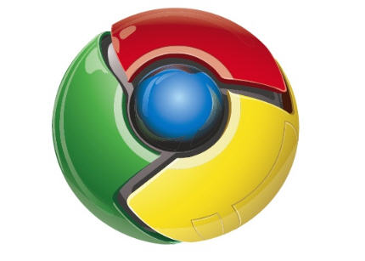

Uso:

Es una herramienta diseñada principalmente para navegar a través de la web, siendo una nueva alternativa a los navegadores ya conocidos (Firefox, Internet Explorer).

Descripción
Google Chrome es un navegador web desarrollado por Google y compilado con base en componentes de codigo abierto como el motor de renderizado WebKit y su estructura de desarrollo de aplicaciones (framework).Google Chrome es el tercer navegador más utilizado en Internet con una cuota de mercado del 12,54% hasta finales de mayo de 2011, en la conferencia Google I/O 2011 se anuncio que posee más de 160 millones de usuarios. Está disponible gratuitamente bajo condiciones de servicio específicas.¹ El nombre del navegador deriva del término usado para el marco de la interfaz gráfica de usuario.

Caracteristicas

Caracteristicas de Google Chrome

VELOCIDAD
Chrome está diseñado para ser rápido de todas las formas posibles: se inicia rápidamente desde el escritorio, carga las páginas web de forma instantánea y ejecuta aplicaciones web complejas a gran velocidad. Para obtener más información sobre Chrome y sobre la velocidad

SENCILLEZ
La ventana del navegador de Chrome es funcional, clara y sencilla.
Chrome también incluye funciones que están diseñadas para un uso eficaz y sencillo. Por ejemplo, puedes realizar búsquedas y desplazarte en el mismo cuadro y organizar pestañas cuando lo desees, de forma rápida y sencilla.

SEGURIDAD
Chrome está diseñado para ofrecerte una mayor seguridad en la Web con protección integrada contra suplantación de identidad y software malintencionado, actualizaciones automáticas que garantizan que el navegador dispone de las actualizaciones de seguridad más recientes, etc. Para obtener más información sobre las funciones de seguridad de Chrome.

MAS FUNCIONES
Chrome tiene muchas funciones útiles integradas, entre las que se incluyen la traducción en el navegador, las aplicaciones, las extensiones y los temas. Para obtener más información sobre las funciones más nuevas e interesantes de Chrome.

Comparación caracteristicas entre Navegadores Web Libres
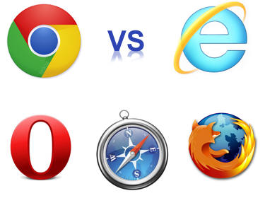

Los navegadores web comparados fueron, esta comparación esta basada en el tiempo de respuesta en milisegundos:
- Internet Explorer 9 (9.0.8112.16421) 32-bit
- Internet Explorer 9 (9.0.8112.16421) 64-bit
- Firefox 4.
- Chrome 10.0.648.151.
- Safari 5.0.4
- Opera 11.01

Test realizado con SunSpider JavaScript 0.9.1, un benchmark para JavaScript desarrollado por Mozilla:

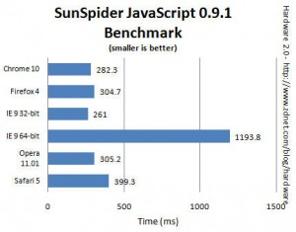

Test realizado con V8 Benchmark Suite, un benchmark para JavaScript utilizado por Google para tunear su motor V8:

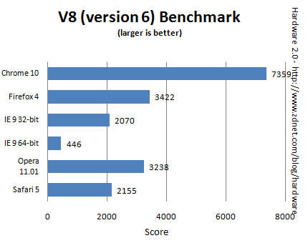

Test realizado con Peacekeeper, suite de FutureMark para JavaScript con pruebas de estrés, animaciones, navegación o formularios:
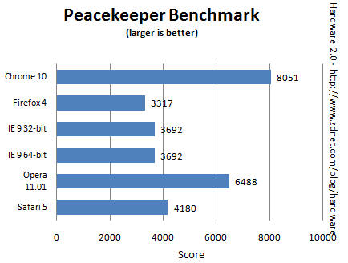

CONCLUSION FINAL
- El Chrome de Google era y sigue siendo el navegador web más rápido en Javascript. Puntualizar que la gran diferencia a su favor en el test V8 puede deberse en parte a su uso por Google en la optimización del navegador aunque vence en la suite de FutureMark (la única totalmente independiente) confirmando que sigue estando a la cabeza en rendimiento Javascript.
- Internet Explorer 9 de 32 bits es el navegador web más mejorado frente a anteriores versiones, confirmando el gran trabajo de Microsoft en el apartado de rendimiento y frente a Internet Explorer 8, el más lento de los navegadores de anterior generación.
- El rendimiento de Internet Explorer 9 de 64 bits es lamentable frente al resto, por lo que incluso aunque utilices sistema operativo Windows de 64 bits pasa de él totalmente y utiliza la versión de 32 bits. Conviene puntualizar que esta versión no utiliza el motor Chakra JIT de la versión de 32 bits.
- La diferencia de rendimiento de Firefox, Opera y Safari con el más rápido Chrome disminuye respecto a anteriores versiones (exceptuando en las pruebas con V8 ya explicado) lo que indica el avance en general de los desarrolladores en este apartado.

Pros y Contras del uso de Google Chrome

PROS

No se bloqueará
Tal vez la mayor atracción de Chrome es su arquitectura multiproceso, lo cual, en pocas palabras, lo protege de tener una página Web o una aplicación mala. Cada ficha, la ventana, y el plug-in se ejecuta en su propio ambiente - así que un sitio defectuoso no afectará a ninguna otra cosa que ha abierto. Este enfoque también se añade otra capa de seguridad mediante el aislamiento de cada sitio y la aplicación en un entorno limitado.
Es muy rápido

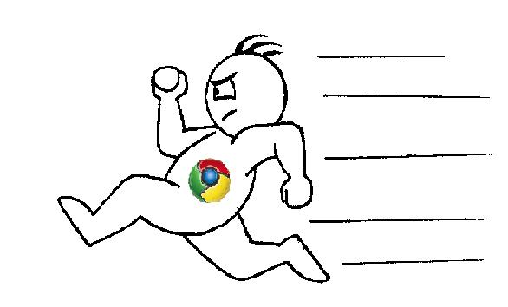
Debido a la función de multiproceso una descarga lenta no afectará el resto de tu navegación. Si abre un sitio que tiene una carga lenta de anuncios de Java, por ejemplo, el propio Java será aislado y el resto de la página no se verán afectados.

El programa en sí se abre en cuestión de segundos de cuando se hace clic en el icono, también - una clara ventaja sobre otras alternativas más lenta de carga.

Que apenas notarás que estás ahí
Llamar al diseño de la interfaz de Chrome simplificado es una subestimación. El programa apenas se parece a un programa, y la gran mayoría de su espacio en la pantalla se dedica al sitio que estás visitando - sin botones o logos acaparando el espacio. Diseñadores de Chrome mencionan que querían que la gente se olvide que estaban usando el navegador, y se acerca bastante a lograr ese objetivo.

Se hace la búsqueda más sencilla
Una de las características de la firma de Chrome es su Omnibox, una barra integrada de uso múltiple en la parte superior del navegador. Usted puede escribir una dirección URL o un término de búsqueda - o ambos - y Chrome te lleva al lugar correcto sin formular preguntas. Omnibox puede aprender lo que te gusta, también - un talento que va más allá de la función de finalización automática obvio. Digamos que usted desea utilizar la función de búsqueda PCWorld.com, por ejemplo. Una vez que has visitado el sitio de una vez, Chrome recordar que PCWorld.com tiene su propio cuadro de búsqueda y le dará la opción de usar las cosas bien desde Omnibox. La función de lo que automatiza las búsquedas de palabras clave.

Te da más control sobre las pestañas
Chrome da la idea de poder navegar con pestañas nuevas. Usted puede tomar una pestaña y arrastrarla hacia fuera en su propia ventana individual. O usted puede arrastrar y soltar las pestañas en ventanas existentes para combinarlos. Chrome también le da la opción de poner en marcha en cualquier configuración de la ficha que desea - si una instalación personalizada o el conjunto de fichas que había abierto en la sesión anterior. Otros navegadores requieren de terceros add-ons para proporcionar esta capacidad.

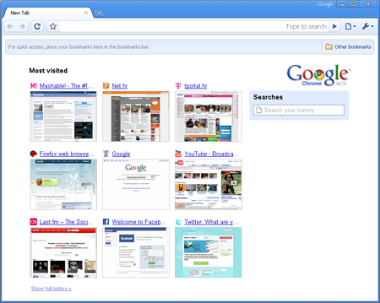
Se abre nuevas puertas en su página de inicio

Chrome cuenta con una página de inicio por defecto dinámico. Como usted lo usa, el programa recuerda los sitios que usted visita con más frecuencia. En la página de inicio aparecerán las 9 páginas más vistas, junto con sus motores de búsqueda más utilizados y los marcadores. No hay alimentación forzada aquí, sin embargo: Se puede reemplazar la página de inicio por la que usted desee, tal como se puede configurar el motor de búsqueda por defecto a cualquier servicio que usted prefiera.

Esto le permite mantenerse de incógnito
Chrome ofrece una opción de navegación privada, llamada “Incógnito”. Usted puede abrir un tipo especial de nueva ventana y la tranquilidad de saber nada que haga en ella se registrará o guardada en su computadora. Y, a diferencia de Internet Explorer, la ventana de incógnito de Chrome está aislada del resto de su experiencia de navegación, lo que puede tener la ventana abierta privada junto a sus ventanas regulares, y cada uno funciona de manera independiente.

CONTRA
Usted no tendrá ningún add-ons
Los complementos son un gran atractivo para los fans de Firefox, y ninguno de estos está disponible en Chrome todavía. Google tiene la intención de crear una API para extensiones, pero por ahora tendrá que arreglárselas sin su AdBlocks, mejor Gmails y BugMeNots.

No se puede sincronizar
Una gran ventaja de Firefox es su capacidad para sincronizar entre varios equipos con la opción de Mozilla Weave. Este arreglo le permite mantener su navegador en casa, el navegador del ordenador portátil, y su navegador en busca de trabajo idéntico en todo momento - y una vez que te acostumbras a ese nivel de sincronización, es difícil renunciar. Chrome aún no tiene esa capacidad.

Usted está dando a los anunciantes datos extra
¿Has visto toda la publicidad sobre las prácticas de privacidad de Google y la cantidad de datos que usted lo comparte con los anunciantes? Imagina el potencial de munición que está dando a través de este navegador. Google ahora tendrá el control total sobre su experiencia desde el momento de abrir Chrome a la vez que se apague.

La barra desplegable se ha caído
La idea de la barra desplegable de URL se ha caído en Chrome. Para compensar, el navegador ofrece "herramientas inteligentes" en su Omnibox.

Las características del “Historial” son menos versátiles
Las funciones del Historial son menos versátiles que las potenciales creadas por Firefox. Chrome ofrece sólo una simple pantalla que muestra la historia día a día. La capacidad de clasificar todo por fecha, sitio, o más visitados aun no esta disponible.
Así que ahí lo tiene: lo bueno, lo malo y lo ambiguo de la primera incursión de Google en la navegación. Usted ha oído el bombo, ahora, la decisión es suya.

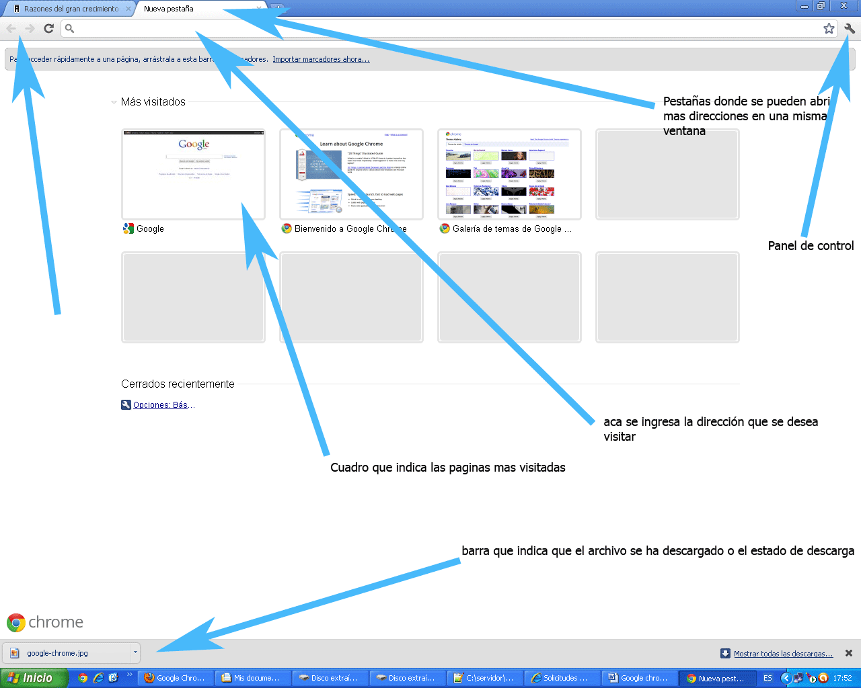

Conclusion

A pesar de no ser el navegador web mas utilizado en el mundo (tercer puesto), es el browser libre con mejor rendimiento en tiempo de descarga, carga de javascript, estandar con HTML,CSS y el soporte que tiene con los formatos de imagenes existentes.

Tiene una intefaz grafica similar a firefox lo que es muy comodo para usuarios familiarizados con firefox

Lo mas llamativo es la pantalla inicial llamada de resumen, la cual contiene en pequeños cuadros todas las direcciones.

